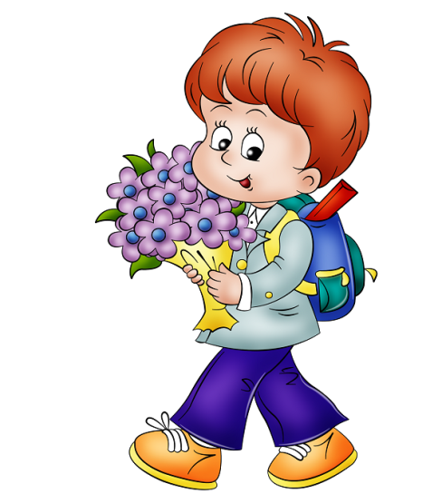
НУ „Св.Св.Кирил и Методий” - Тополовград

СПИСЪК
С УЧЕБНИ ПОСОБИЯ ЗА ПЪРВИ КЛАС
учебна 2023/2024 г.
- Български език – 5 броя тетрадки с тесни и широки редове /20 листа/;
- Математика – 5 броя тетрадки с малки квадратчета/20 листа/, сметало;
- Изобразително изкуство – 2 броя блок за рисуване; водни бои – 1 брой; комплект четки за рисуване; флумастери; цветни моливи; покривало за чина; чашка за вода;
- Технологии и предприемачество – ножица, лепило, пластилин, дъска, ножче за рязане, гланцово блокче;
- Папки – червена за учебници и помагала по Български език, синя за учебници и помагала по Математика , зелена - за Родинознание;
- Химикали – 2 броя сини, графични моливи – 2 броя, острилка – 1 брой, линия до 20 см., гума;
- Физическо възпитание и спорт – спортен екип и гуменки/маратонки/
Тетрадките да бъдат обвити и надписани с етикет!
Родителите ще бъдат уведомени за родителски срещи в началото на месец септември.

